FÖRENINGEN TORKILS LILLA SAMFÄLLIGHET

Protokoll fört vid årsmöte för Föreningen Torkils lilla samfällighet den 24 maj 2022 som hölls på Malungsvägen 145B samt via mötesapplikationen Teams.

Mötet öppnades av föreningens ordförande Birger som hälsade deltagarna välkomna till årsmötet, både de som deltog på plats och de som valt att delta via Teams.
Närvaro enligt närvarolista som utgör årsmötets röstlängd.

§1. Val av ordförande och sekreterare vid årsmötet
Till mötets ordförande och sekreterare utsågs Birger Ekenberg respektive
Per-Erik Stålhandske. Närvaro och röstlängd fastställdes.

§2. Val av justeringsmän samt rösträknare
Till justeringsmän utsågs Agneta Sipuri (Torkils väg 3) samt Mathias Johansson Unge (Lilla Slingan 1b)

§3. Fråga om kallelse till årsmötet
Kallelsen till årsmötet skickades ut 17 dagar innan mötet. Deltagarna förklarade sig stadgeenligt kallade.

§4. Fastställande av dagordning.
Dagordningen fastställdes.

§5. Styrelsens och revisorns berättelse
Per-Erik redogjorde i korthet för verksamhetsberättelsen. Den finns att läsa på föreningens hemsida samt bifogades även till kallelsen för årsmötet.

Petra Lundberg (Lilla slingan 2b) föredrog föreningens ekonomi och Örjan (Torkils väg 2) läste upp revisorsberättelsen som anger att räkenskaperna är i god ordning och föreslår att styrelsen beviljas ansvarsfrihet.

§6. Fråga om ansvarsfrihet för styrelsen
Årssammanträdet beslöt att bevilja styrelsens ledamöter ansvarsfrihet för 2021 års förvaltning.

§7. Framställningar från styrelsen samt inkomna motioner
Inga motioner har inkommit.

§8. Förslag till stadgeändring
Örjan föredrog styrelsens förslag till mindre stadgeändring som skickats ut tillsammans med möteskallelsen. Föreslaget innebär i korthet att datum för årsmötets genomförande möjliggörs även under maj månad.

Mötet beslutade i enlighet med styrelsens förslag. Då kvalificerad majoritet förelåg på mötet börjar de nya stadgarna gälla omgående. De nya stadgarna kommer finnas på föreningens hemsida innan sommaren.

§9.Ersättning till styrelse, revisor samt revisorsuppleant
Styrelsen har under den gångna mandatperioden inte tagit ut något arvode. Styrelsen kommer inte heller ta ut något arvode för år 2022.

§10.Styrelsens förslag till utgifts- och inkomstat samt debiteringslängd
Mötet beslöt att årsavgiften justeras tillbaks till 1000 kr för år 2022. Vilket i större utsträckning kommer undvika att föreningen går med ett underskott.

§11 Val av ordförande, styrelseledamöter och suppleanter
valberedningskommitténs förslag till styrelsesammansättning för 2022 lästes upp. Årsmötet beslöt i enlighet med följande:

Birger Ekenberg (Ordförande) Torkils väg 11, sittande till (2023)
Elisabeth Genberg (Kassör)Torkils väg 8, sittande till (2023)
Per-Erik Stålhandske (Sekreterare), Lilla Slingan 4a, omval 2 år (2024)
Örjan Strandberg Torkils väg 2, suppleant - omval 1 år
Ylva Drougge-Mercer, Torkils väg 12, suppleant - nyval 1 år (2023)

§12. Val av revisorer och revisorssuppleanter
Årsmötet beslöt:

Att för ett år omvälja Ulla Kreitz som ordinarie revisor samt omval ett år av Mathias Brodd som revisorssuppleant.

§13. Val av valkommitté
Årsmötet beslöt i enlighet med rullande schema att välja Torkils väg nr 13 samt Torkilsväg nr 14 till valberedning nästa år

§14. Övriga frågor
Det föreslogs att alla brunnar bör inspekteras av fackman för att avgöra behov av framtida reparationer. Ett mandat gavs till styrelsen att vid behov beställa akuta reparationsåtgärder för ett totalt belopp uppgående till 100.000 kr. Styrelsen arbetar vidare med frågan under år 2022. Det åligger tomtägare att säkerställa åtkomst till brunn.

En skylt föreslogs tas fram till lekparken som hälsar lekparkens besökare välkomna och påminner om att visa hänsyn till boende. En budget om ca 3000kr anslogs för att möjliggöra att en snygg skylt kan beställas. Texten skall godkännas av styrelsen. Skötsel och tillsyn av lekparken sköts av Sollentuna kommun.

En fråga uppkom om det finns en möjlighet att omvandla föreningens parkområde bakom Lilla slingan till en gästparkering. Enligt tidigare beslut måste dock samtliga tomtägare ställa sig bakom ett beslut för att en ändring skall vara aktuell. Vidare kräver en ändrad användning troligtvis en ändring av detaljplanen då området är ett parkområde enligt gällande detaljplan. Området ingår dessutom i kommunens kulturmiljöplan som pekar ut byggnader och områden som särskilt värdefulla.
Alla medlemmar uppmanades verifiera på föreningens hemsida att deras mailadresser är korrekta då detta är den primära kontaktvägen för informationsspridning för styrelsen. Viktigt då det kan uppkomma situationer som kräver snabb informationsspridning till samtliga boende.

§15. Avslutning
Ordförande förklarade årsmötet avslutat och tackade för det gånga året. Ett extra stort tack gavs till avgående suppleant Agneta vars engagemang och insatser i arbetena med vaggor och reparationer har varit betydande. Ny suppleant i styrelsen hälsades välkommen.

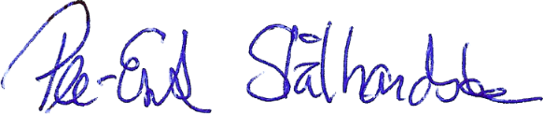
Vid protokollet:

..…………………………………………
Per-Erik Stålhandske
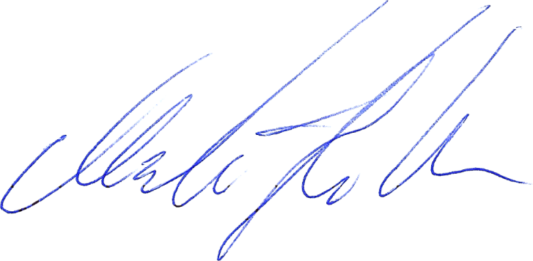

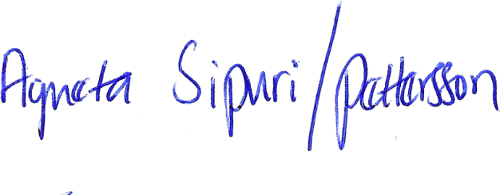
Justeras:

………………………………………….. ……………………………………………
Agneta Sipuri / Pettersson Mathias Johansson Unge

